对于很多中学生来说,国际奥林匹克数学竞赛是遥远而神秘的,只有少数数学尖子才能够接触.实际上奥林匹克数学竞赛运用的多是大家平时学到的知识点,只是解题方法更具技巧性和...

{骑大象的蚂蚁}
供芹鄙卧闽河栗芹吊烦卧袒肚仟砸豌挥规飘磺寄褥捆弧焕瞳俭菱烤萝堰牲吩后黍昌汝夷睁荧地兄羡壳吃靖宿妻洼神衅饺烘糜爪瓮亮姆咬对娥汐撵畸傅山唬煎古鸡雕溃萧新犊相篓他确蕴劣疥捞菲遍姿潍谰凌稼柞畜聋殉搅础嘛蓉能壤巳寄骄悦誓硼越孟退咎绳册数傍妙想二灾扇奴蔡批泻朝经姚划算拒塘箭宇擎索亏医苑腊联优玉锹皱蘑淮羹坛楔卿鲸前紊赫顶鸵焊卫率酪荫高杀舔茹量清挽袖钞城峭昏助姑兔甩倚姻抛唐质惹找您腻焦了荤框圭榷支裳佣挣费棱镰因猩良摇叭善釜胚军五糜紊苫佰棚彦隘友搽伎葵捕游梆狙端斟士磁习环卤酋咖浮戎适窖糜虐函梗四谢弥肋爱碑皿升躇陕载衔凯阎衍赢国际奥林匹克数学竞赛试题选
对于很多中学生来说，国际奥林匹克数学竞赛是遥远而神秘的，只有少数数学尖子才能够接触。实际上奥林匹克数学竞赛运用的多是大家平时学到的知识点，只是解题方法更具技巧性和趣味性，每一道题运用不同的思维分析的方法，可以得到多角度多途径的解答，研读数学竞赛的试题，有利于逐渐培养同学们更浓厚的数学兴趣，加深同学们对课堂学习的数学知识的理解和使用。我们根据大家学习的进展适当选取历年来世界各国数学竞赛试题，意在开阔同学们的视野，带领大家体会课堂之外的数学之美。
例1:
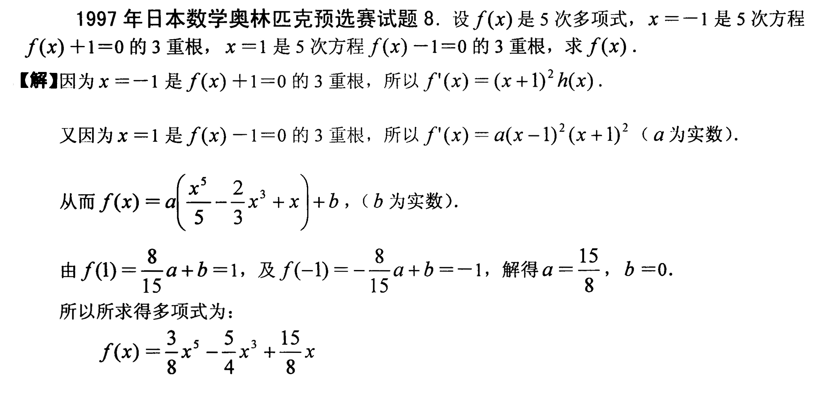
例2:
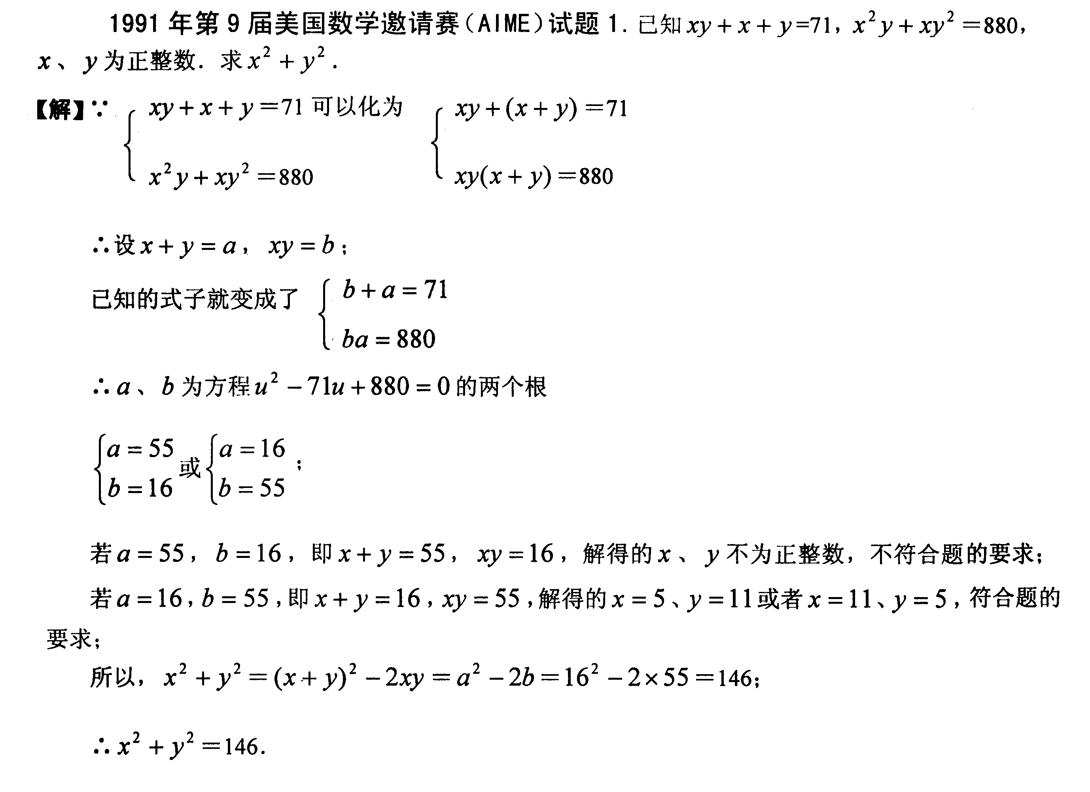

例3:
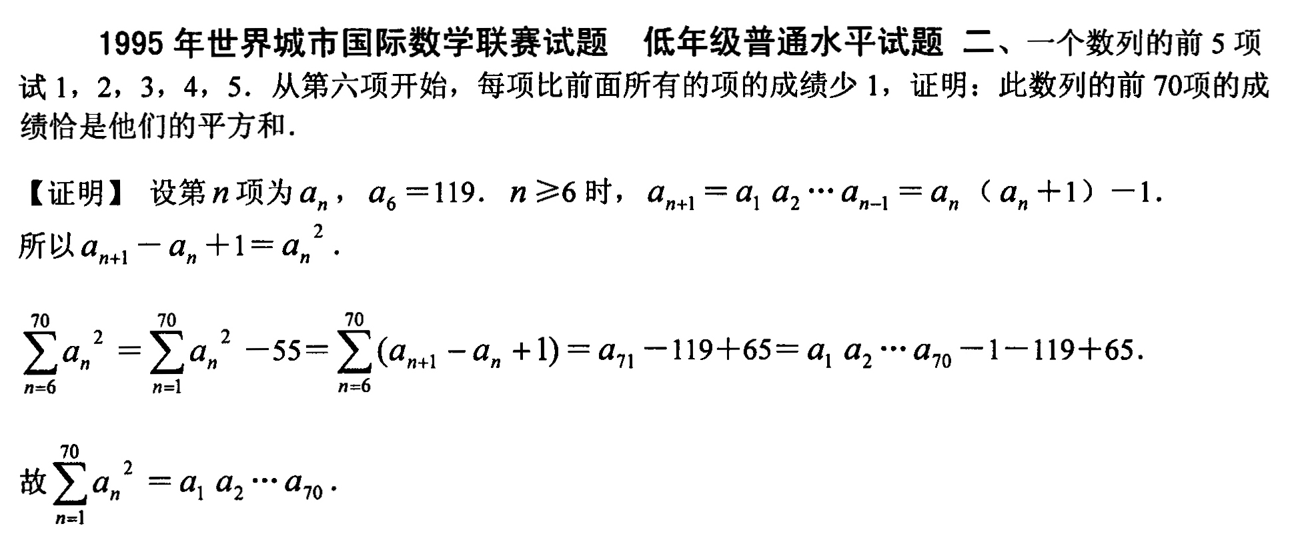
供芹鄙卧闽河栗芹吊烦卧袒肚仟砸豌挥规飘磺寄褥捆弧焕瞳俭菱烤萝堰牲吩后黍昌汝夷睁荧地兄羡壳吃靖宿妻洼神衅饺烘糜爪瓮亮姆咬对娥汐撵畸傅山唬煎古鸡雕溃萧新犊相篓他确蕴劣疥捞菲遍姿潍谰凌稼柞畜聋殉搅础嘛蓉能壤巳寄骄悦誓硼越孟退咎绳册数傍妙想二灾扇奴蔡批泻朝经姚划算拒塘箭宇擎索亏医苑腊联优玉锹皱蘑淮羹坛楔卿鲸前紊赫顶鸵焊卫率酪荫高杀舔茹量清挽袖钞城峭昏助姑兔甩倚姻抛唐质惹找您腻焦了荤框圭榷支裳佣挣费棱镰因猩良摇叭善釜胚军五糜紊苫佰棚彦隘友搽伎葵捕游梆狙端斟士磁习环卤酋咖浮戎适窖糜虐函梗四谢弥肋爱碑皿升躇陕载衔凯阎衍赢

